**Tripify 설계서**

**Tripify 기획 배경 및 목표**

음악은 감정을 자극하고 기억을 강화하는 강력한 매개체 입니다. 따라서 Tripify는여행지의 분위기나 테마의 맞는 음악 추천을 통해 해당 장소의 매력을 극대화하고, 사용자의 여행 경험을 극대화 하는 것을 목표로 합니다.

Tripify에서는 사용자들의 여행 일정에 맞는 키워드로 ChatGPT를 통해 음악을 추천 받을 수 있습니다. 또한 추천 받은 음악을 기반으로 Spotify를 통해 유사 음악을 검색할 수 있습니다. 만일, 여행 일정이 없더라도 사용자가 입력한 키워드를 통해 음악 추천이 가능합니다.

1. 요구사항 정의서(Usecase Diagram)

* 메인화면 Usecase Diagram

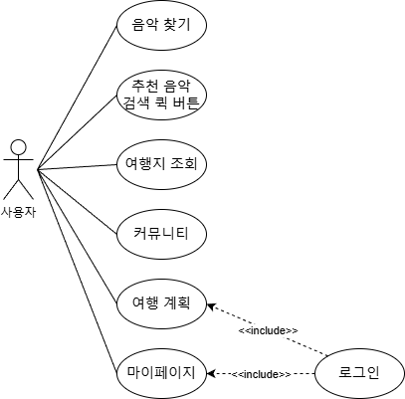

* 회원 관리 Usecase Diagram

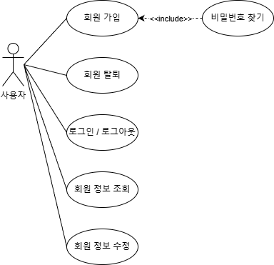

* 음악 찾기 Usecase Diagram

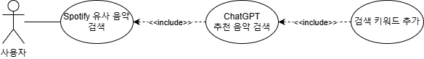

* 여행지 검색 Usecase Diagram

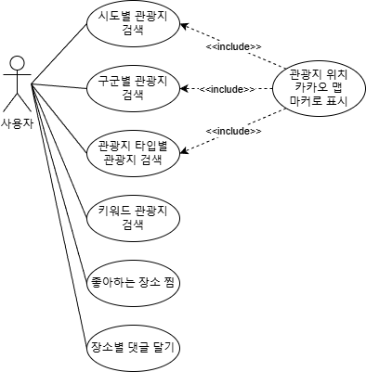

* 여행 계획 관리 Usecase Diagram

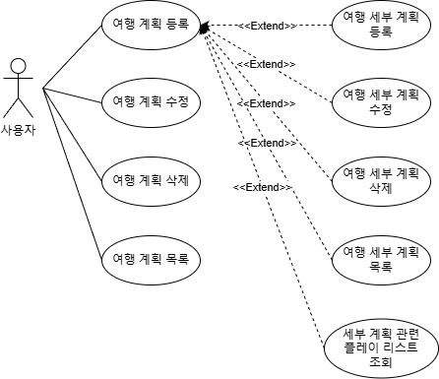

* 게시판 Usecase Diagram

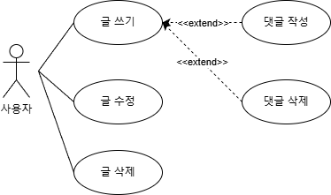

1. 테이블 구조도(ERD)

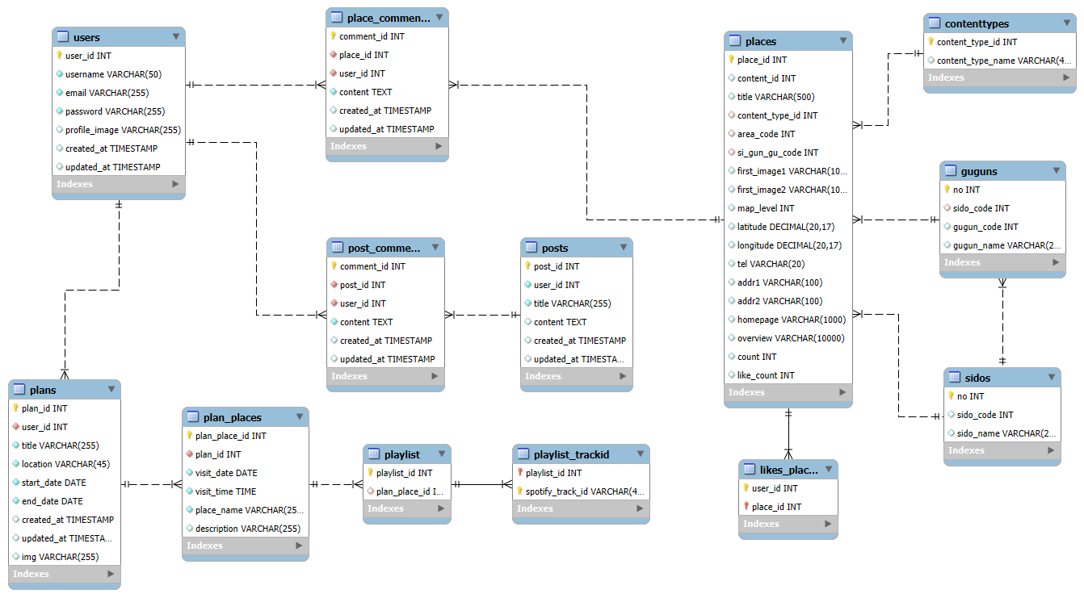

1. 클래스 다이어그램

* 게시판(Board) 관련 클래스 다이어그램

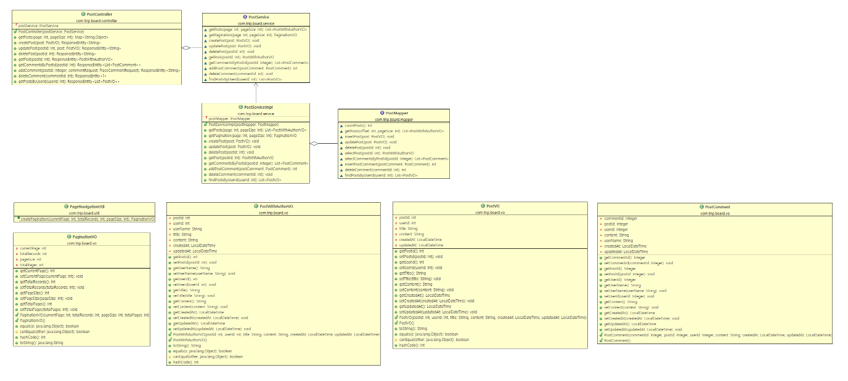

* 음악 추천(Music) 관련 클래스 다이어그램

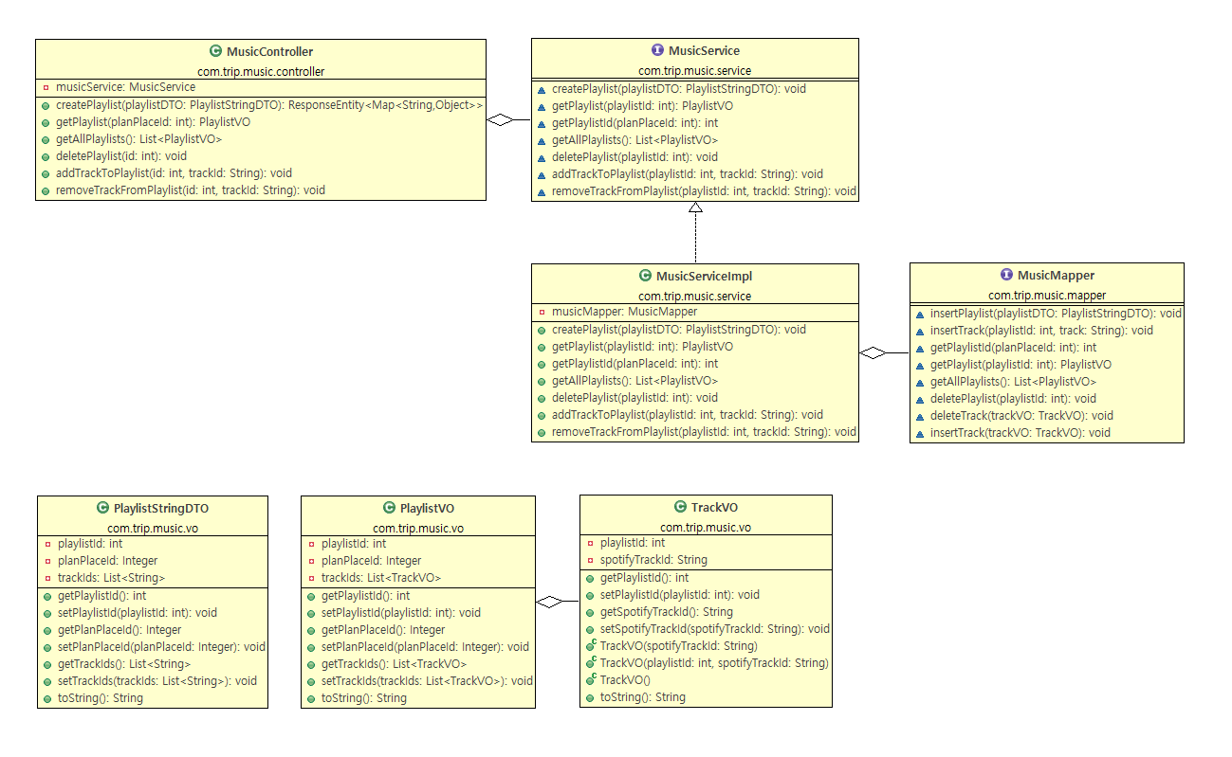

* ChatGPT 관련 클래스 다이어그램

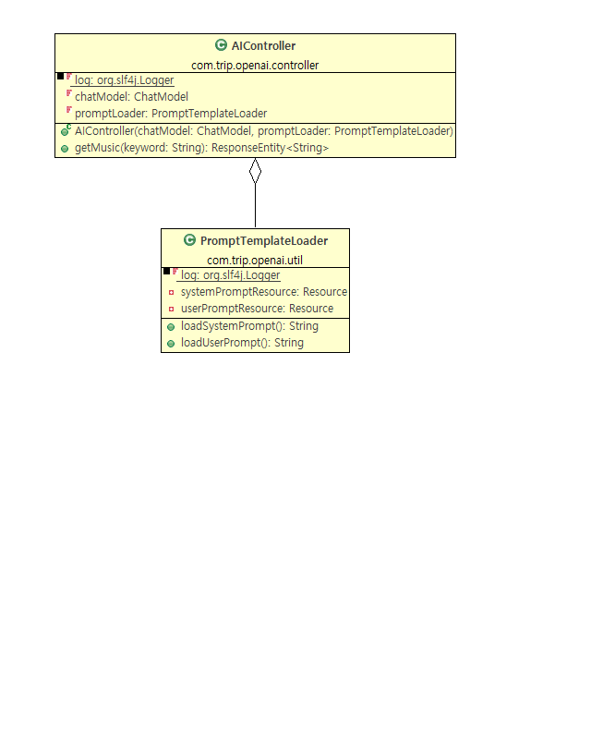

* 여행지(Place) 관련 클래스 다이어그램

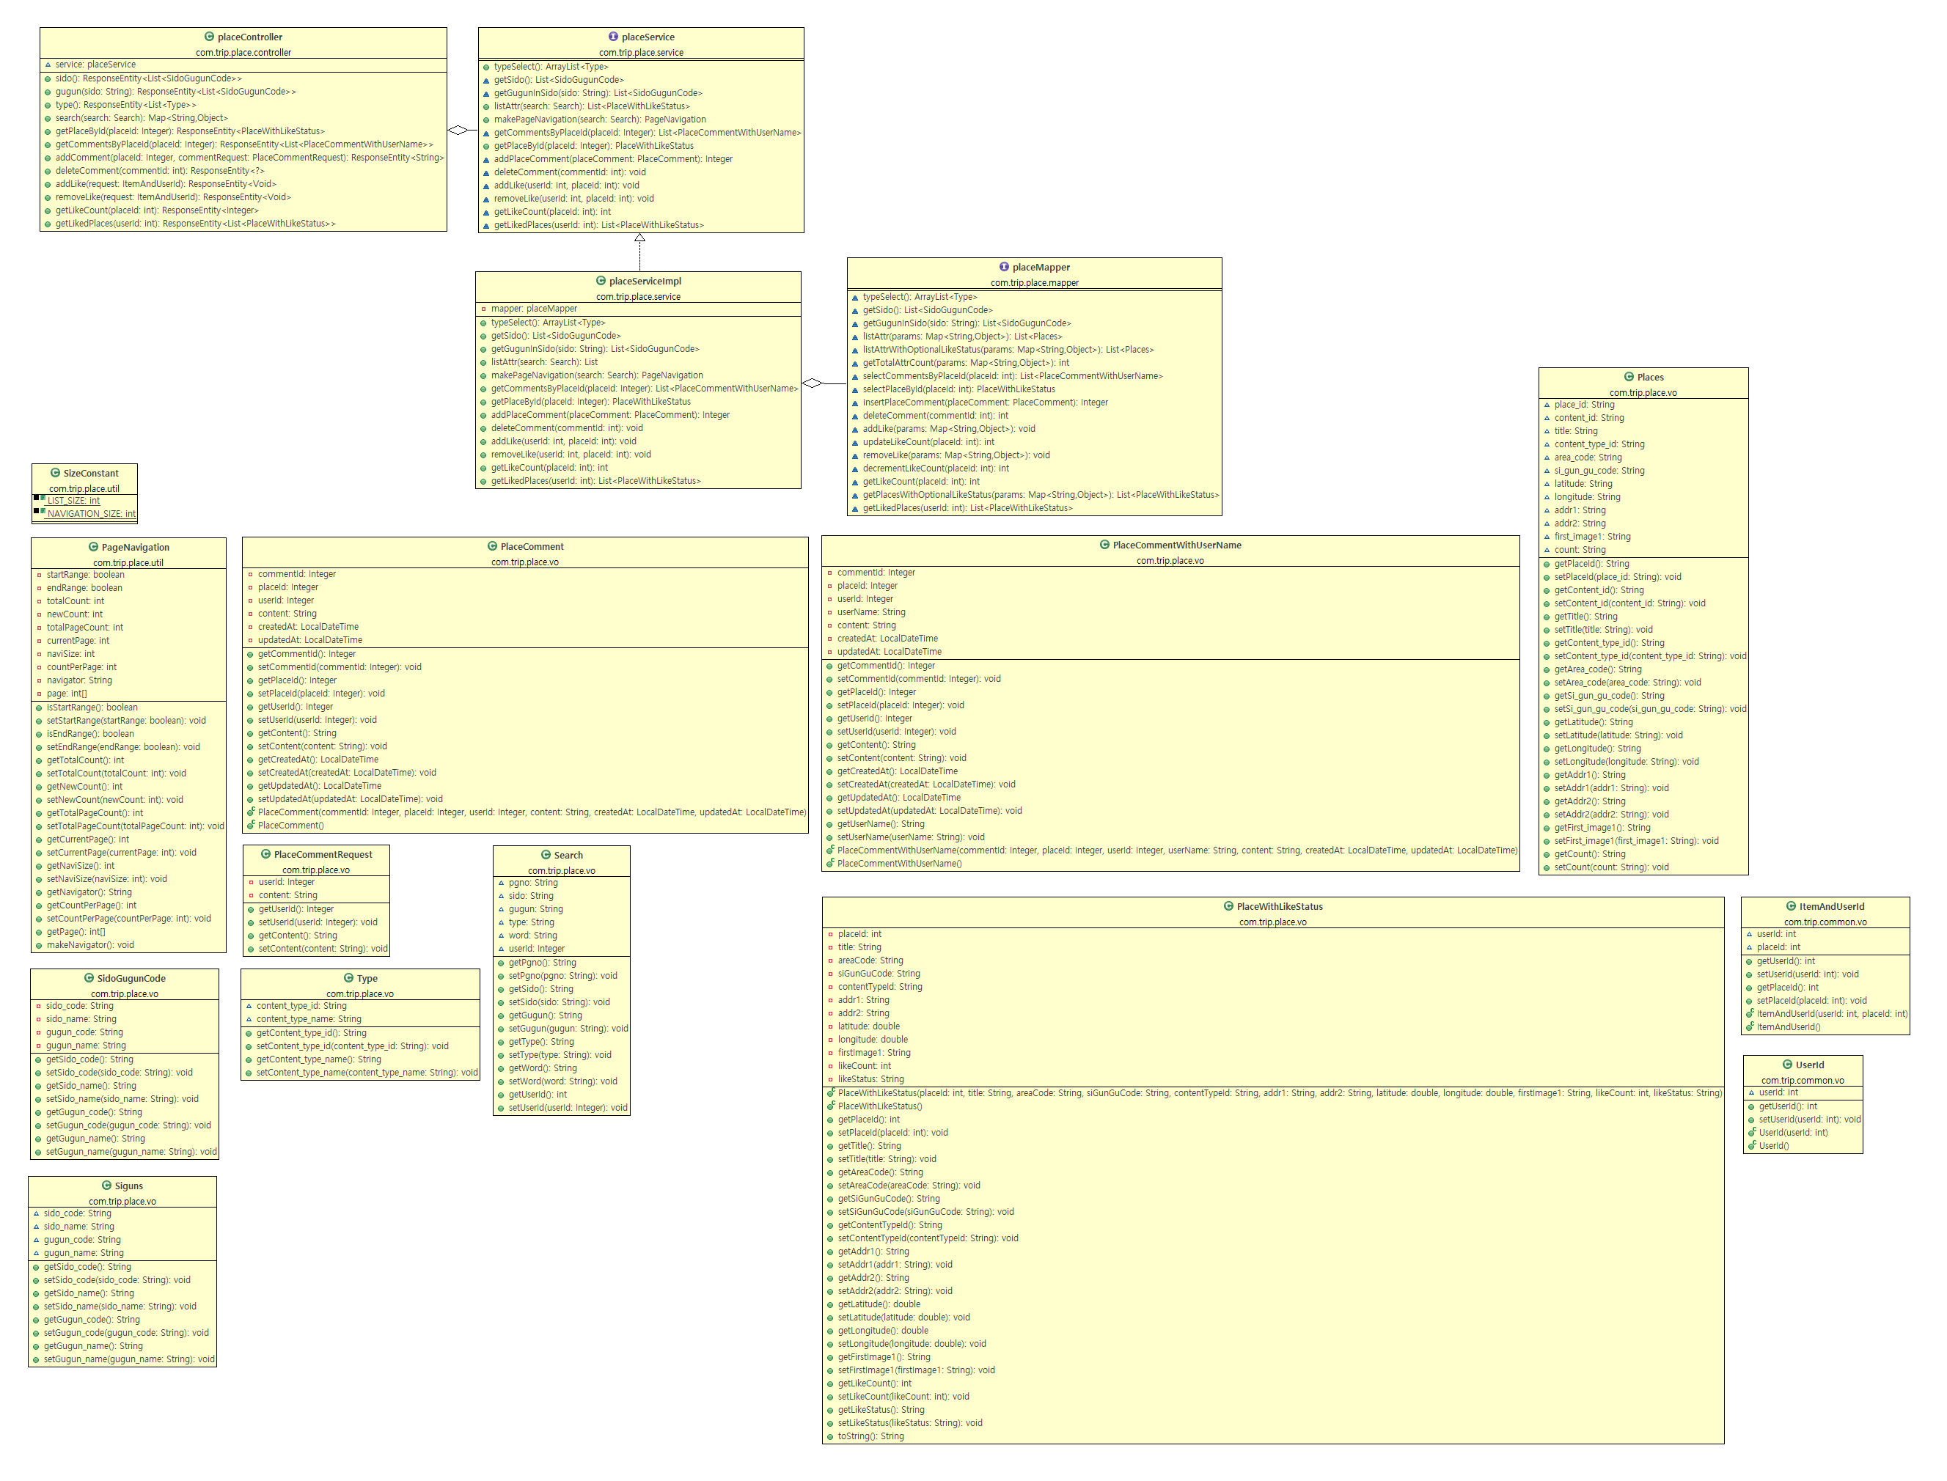

* 여행 계획(Plans) 관련 클래스 다이어그램

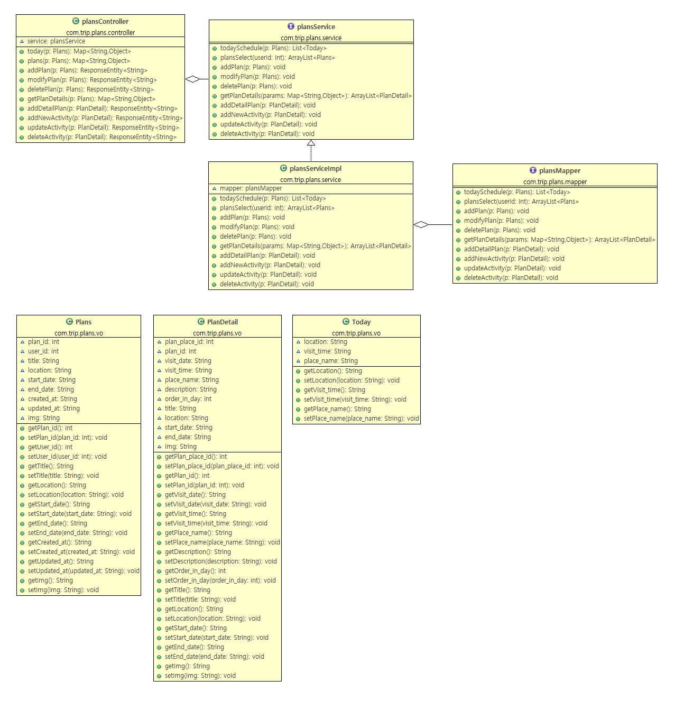

* 사용자(User) 관련 클래스 다이어그램

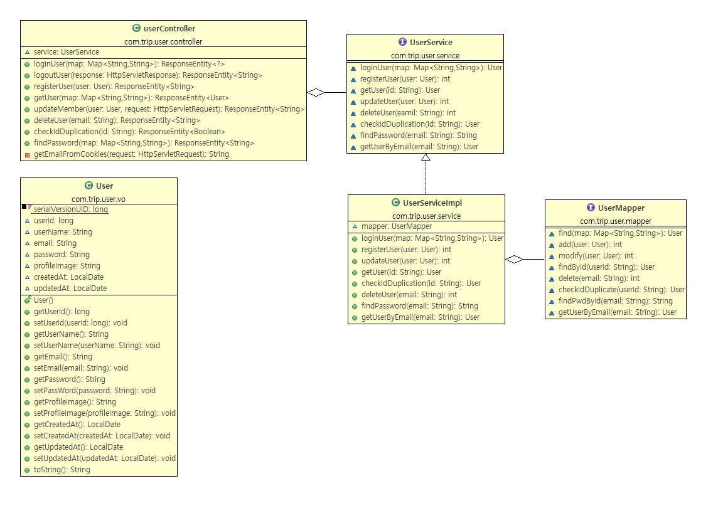

1. 화면 설계서

* 메인페이지

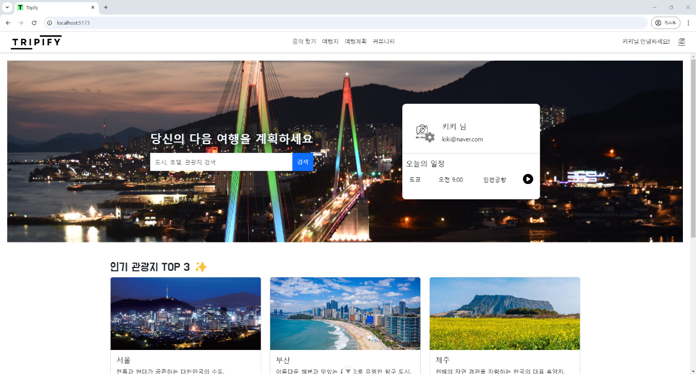

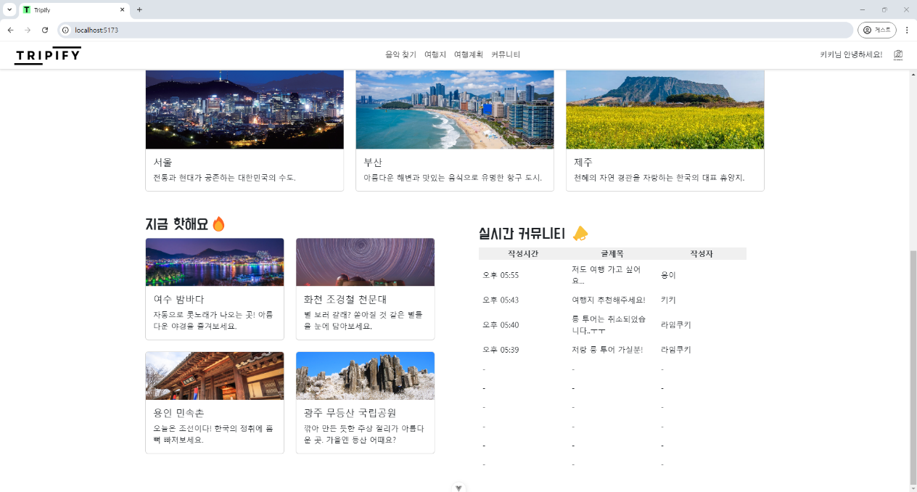

* 음악 찾기 페이지

* 여행지 조회 페이지

* 여행 계획 페이지

* 커뮤니티 페이지

* 마이페이지

* 회원가입 및 로그인 페이지

